«Творческий союз Клио и Каллиопы»

Девиз:
«Книги читаешь, историю знаешь – мозг развиваешь!»

День 1

Начнем путешествие в страну творчества! | - Минутка Здоровья | Ссылка:  https://vk.com/video-148188804_456239194 | 8.45 – 9.00
 | - «Умный» завтрак! |  | 9.00 - 9.30
 | - Знакомство с музами.  Нарисуй музу истории Клио и музу поэзии Каллиопу |  | 9.45 -13.00
 | - Обед  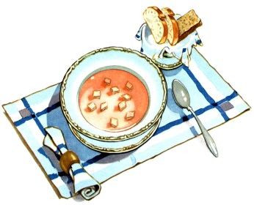 |  | 13.00 -13.30
 | - Мультфильм о музах «Древней Греции» | https://ok.ru/video/360864549413 | 13.30 -14.30
День 2

«Исследуй! Действуй! Читай!» | - Музыкальная зарядка | https://yandex.ru/video/preview/?filmId=14904202363530228739&url=http%3A%2F%2Fwww.youtube.com%2Fwatch%3Fv%3DC84BaGhn3Q4&text=%D0%92%D0%B5%D1%81%D0%B5%D0%BB%D0%B0%D1%8F%20%D0%97%D0%B0%D1%80%D1%8F%D0%B4%D0%BA%D0%B0.mpg&path=sharelink | 8.45 – 9.00
 | - Завтрак для любознательных!! |  | 9.00 –  9.30
 | - Виртуальная экскурсия по родным местам С.А. Есенина! | http://www.museum-esenin.ru/vm/vt/virtualtour.html | 9.45 -13.00
 | - Обед |  | 13.00 -13.30
 | Мастер- класс «Как нарисовать портрет Есенина карандашом поэтапно» | https://tsvetnoy63.ru/karandashom/kak-narisovat-portret-esenina-karandashom-poetapno.php | 13.30 -14.30
День 3

«Литература и история неделимы» | - Музыкальная зарядка  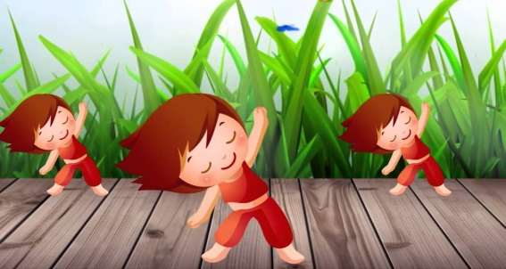 | https://yandex.ru/video/preview/?filmId=14295460264811513732&url=http%3A%2F%2Fwww.youtube.com%2Fwatch%3Fv%3D-j7cicwmVbs&text=%D0%97%D0%B0%D1%80%D1%8F%D0%B4%D0%BA%D0%B0&path=sharelink | 8.45 – 9.00
 | - Завтрак |  | 9.00 –  9.30
 | - Тест для тех, кто любит историю и литературу! | https://kupidonia.ru/viktoriny/dlya-teh--kto-lyubit-istoriyu--literaturu-i-iskusstvo-for-zen | 9.45 -13.00
 | - Конкурс «Волшебная акварель». Проиллюстрируй историческое событие, изображенное в любом литературном произведении
 | - Обед |  | 13.00 -13.30
 | - Онлайн- экскурсия в Третьяковскую галерею. Насладись искусством! | https://yandex.ru/video/preview?filmId=13454024298237593705&path=wizard&text=%D0%BE%D0%BD%D0%BB%D0%B0%D0%B9%D0%BD+%D1%8D%D0%BA%D1%81%D0%BA%D1%83%D1%80%D1%81%D0%B8%D1%8F+%D0%BF%D0%BE+%D1%82%D1%80%D0%B5%D1%82%D1%8C%D1%8F%D0%BA%D0%BE%D0%B2%D0%BA%D0%B5+%D0%B1%D0%B5%D1%81%D0%BF%D0%BB%D0%B0%D1%82%D0%BD%D0%BE&wiz_type=vital | 13.30 -14.30
День 4

«История в лицах» | - Физминутка | https://yandex.ru/video/search?text=видео%20зарядки%20для%20детей%20под%20музыку%20с%20движениями&path=wizard&parent-reqid=1591285594303651-537934574438654498700250-production-app-host-sas-web-yp-191&filmId=758348334957098120 | 8.45 – 9.00
 | - Исторический завтрак |  | 9.00 –  9.30
 | - Просмотр научного фильма «Древние миры» | https://eradoks.com/istoriya/469-drevnie-miry.html | 9.45 -13.00
 | - Обед  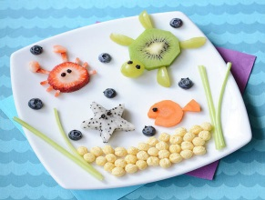 |  | 13.00 -13.30
 | - Конкурс поделок из пластилина «Историческая личность» |  | 13.30 -14.30
 | - Тест на знание исторических личностей  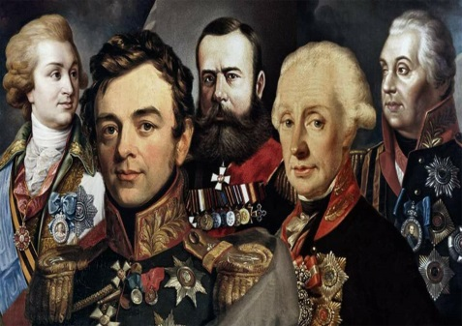 | https://ustaliy.ru/test-na-znanie-istoricheskih-lichnostey/
День 5

«Если я читаю, значит, я живу» | - Музыкальная зарядка | https://yandex.ru/video/preview?filmId=17752418600140991934&p=1&text=музыкальная+зарядка+для+школьников+видео | 8.45 – 9.00
 | - Поэтический завтрак  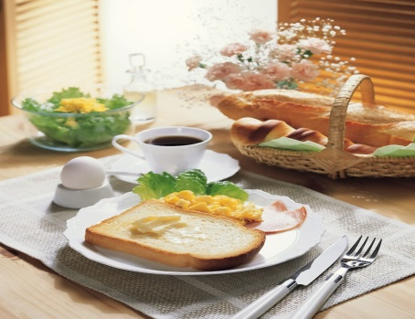 |  | 9.00 –  9.30
 | - Мастер-класс «Занимательное стихосложение. Палиндромы» | https://yandex.ru/video/preview/?filmId=16782530462849120462&from=tabbar&parent-reqid=1604299372284740-1323166754756865955600274-prestable-app-host-sas-web-yp-105&text=%D0%BC%D0%B0%D1%81%D1%82%D0%B5%D1%80+%D0%BA%D0%BB%D0%B0%D1%81%D1%81+%D0%BF%D0%BE+%D1%81%D1%82%D0%B8%D1%85%D0%BE%D1%81%D0%BB%D0%BE%D0%B6%D0%B5%D0%BD%D0%B8%D1%8E+%D0%B4%D0%BB%D1%8F+%D0%B4%D0%B5%D1%82%D0%B5%D0%B9 | 9.45 -13.00
 | Обед |  | 13.00 -13.30
 | - Документальный фильм «Все про книги»  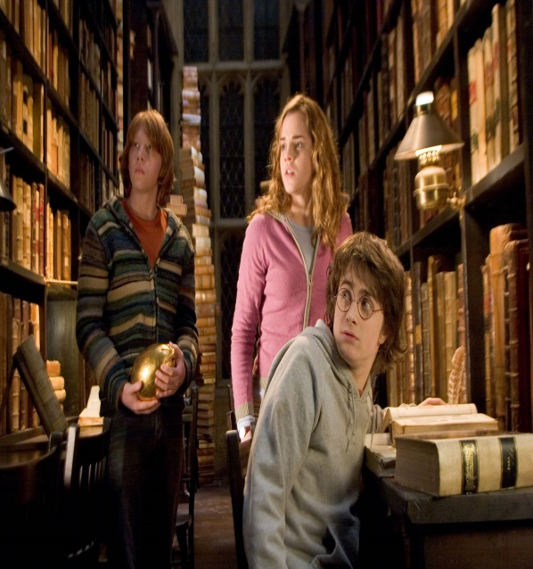 | https://yandex.ru/video/preview?text=%D1%84%D0%B8%D0%BB%D1%8C%D0%BC%20%D0%BE%20%D1%87%D1%82%D0%B5%D0%BD%D0%B8%D0%B8%20%D0%BA%D0%BD%D0%B8%D0%B3&path=wizard&parent-reqid=1604299592428156-337118413186635824600107-production-app-host-man-web-yp-173&wiz_type=vital&filmId=18443250053346068861 | 13.30 -14.30

